1. Схема организации дорожного движения в непосредственной близости от образовательного учреждения с размещением соответствующих технических средств, маршрутов движения детей и расположения парковочных мест

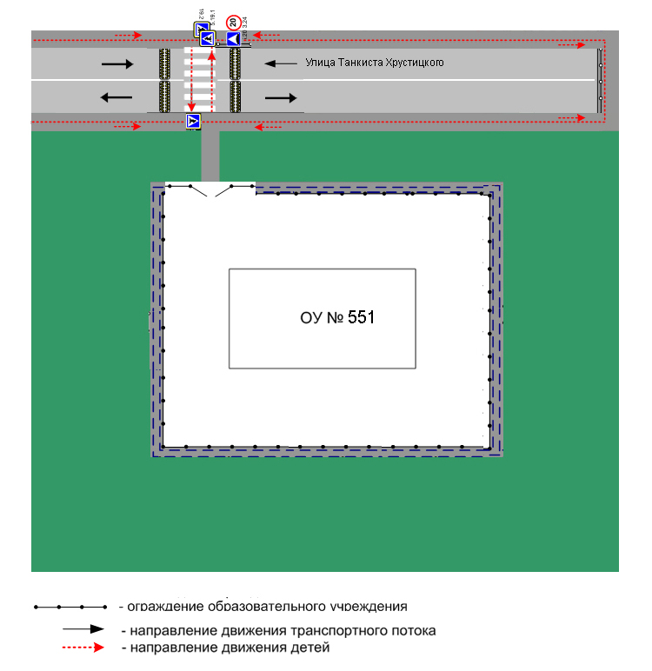

2. Схема путей движения транспортных средств к местам разгрузки/погрузки и рекомендуемые пути передвижения детей по территории образовательного учреждения

